Отчёт по лабораторной работе №6
  - Разложение чисел на множители
Федюшина Ярослава Андреевна
Содержание

Список иллюстраций

Цель работы
Изучение задачи разложения на множители, изучение р-алгоритма Полларда.

Задание
Реализовать рассмотренный алгоритм программно.

Выполнение лабораторной работы

Код на Python
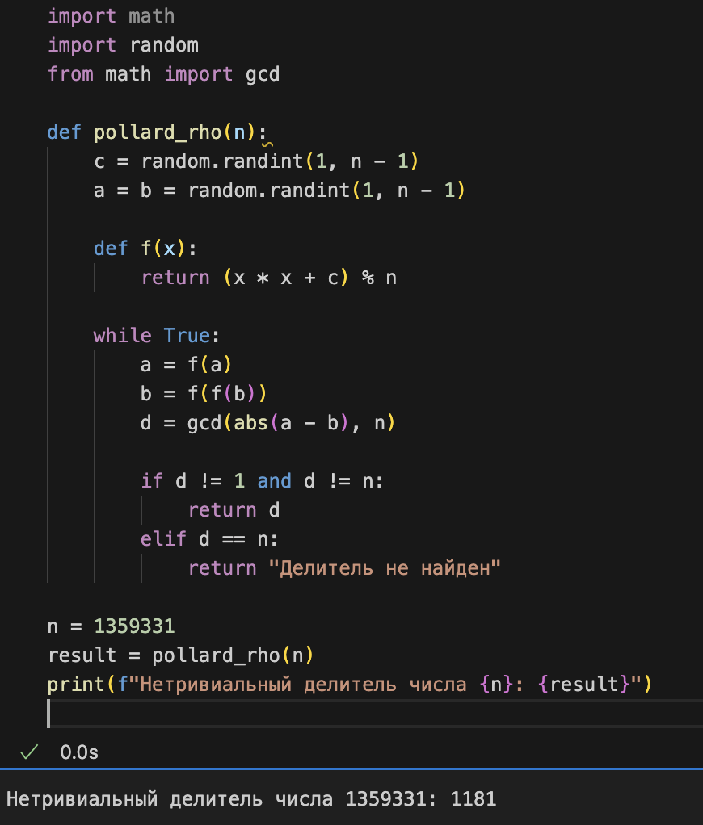
Код Алгоритма Полларда

Вывод
В ходе выполнения данной лабораторной работы мы изучили задачу разложения на множители, изучили р-алгоритм Полларда и успешно реализовали на языке программирования Python.

